PROJE RAPORU
- TOPLANTI: İlk toplantımızı 16 Aralık 2024 tarihinde discord üzerinden gerçekleştirdik. Toplantıda ödev konumuza baktık ve üstünkörü bir iş dağılımı yaptık. Ödevi yaparken nasıl adımlardan geçerek tamamlayacağımızı kararlaştırıp toplantımızı sona erdirdik.
- TOPLANTI: İlk toplantımızda kararlaştırdığımız adımları uygulayarak ilk başta istişare yaparak kodumuzu yazdık, ekran çıktılarını aldık sonrasında akış şemamızı oluşturduk. Kodu Eren’in bilgisayarı üzerinden yaptığımız için rapor yazma kısmını Eren’e bıraktık. Bu şekilde toplantılarımız sona erdi.
ÖDEV KONUSU: Bir askeri kurumda çalışanlar bina girişlerinde elektronik kartlarla giriş yapmaktadırlar. Düşman ülkenin casuslarından birisi kurum çalışanlarından birinin kartını kopyalayarak kuruma sızmayı başarmıştır. Müfettişler sızmayı ortaya çıkarabilmek için bina girişinde çalışanların kimlik numaralarının kaydedildiği dosyayı tarayarak gün içinde birbirinin aynı olan iki adet kimlik numarasının olup olmadığını araştırmak istemektedirler. İçinde kimlik numaralarını barındıran "giris.txt" adlı bir metin (text) dosyasını tarayarak, birden fazla giriş yapmış kimlik numarasını "casus .txt" dosyasına kaydeden programı yazınız. NOT: Giriş dosyasının içindeki kayıt sayısı bilinmemektedir.
C Program Kodu:
#include <stdio.h>
#include <stdlib.h>
#include <string.h>

#define MAX_KIMLIK 20 // Kimlik numarasının maksimum uzunluğunu 20 karakter olarak belirledik
#define HASH_SIZE 1000 // Hash tablosunun boyutunu 1000 olarak belirledik

// Kimlik numaralarını saklamak için kullanılan bağlı liste yapısını tanımlıyoruz
typedef struct Node {
char kimlik[MAX_KIMLIK]; // Her bir kimlik numarasını saklamak için bir dizi
struct Node* next; // Bir sonraki kimlik numarasını işaret eden işaretçi
} Node;

// Hash fonksiyonu: Kimlik numarasını alıp, hash tablosundaki uygun yuvayı buluyor
unsigned int hash(char *kimlik) {
unsigned int hashValue = 0;
while (*kimlik) {
// Kimlik numarasındaki her karakteri kullanarak hash değeri oluşturuyoruz
hashValue = (hashValue << 5) + *kimlik++;
}
// Oluşturulan hash değerini tablonun boyutuna göre sınırlıyoruz
return hashValue % HASH_SIZE;
}

// Kimlik numarasını hash tablosuna eklemek için bu fonksiyonu kullanıyoruz
int addKimlik(Node* hashTable[], char* kimlik) {
unsigned int index = hash(kimlik); // Kimlik için uygun indexi buluyoruz
Node* current = hashTable[index]; // O indexteki ilk elemanı kontrol ediyoruz

// Eğer kimlik daha önce tablodaysa, bu bir casus kimliktir
while (current != NULL) {
if (strcmp(current->kimlik, kimlik) == 0) {
return 1; // Kimlik zaten eklenmişse 1 döndürüyoruz, yani casus tespit edilmiştir
}
current = current->next; // Eğer değilse, bağlı listeyi devam ettiriyoruz
}

// Eğer kimlik daha önce eklenmemişse, yeni bir node oluşturup ekliyoruz
Node* newNode = (Node*)malloc(sizeof(Node)); // Yeni bir node alıyoruz
strcpy(newNode->kimlik, kimlik); // Yeni kimlik numarasını node'a ekliyoruz
newNode->next = hashTable[index]; // Yeni node'u mevcut başa ekliyoruz
hashTable[index] = newNode; // Tabloya ekliyoruz
return 0; // Yeni kimlik eklenmişse 0 döndürüyoruz
}

int main() {
FILE *girisDosyasi, *casusDosyasi; // Dosyaları tanımlıyoruz
char kimlik[MAX_KIMLIK]; // Her bir kimlik numarasını tutmak için bir dizi
Node* hashTable[HASH_SIZE] = {0}; // Hash tablosunu başlatıyoruz (tüm elemanlar NULL)

// Giriş dosyasını açıyoruz, eğer açılmazsa hata mesajı verir
girisDosyasi = fopen("giris.txt", "r");
if (girisDosyasi == NULL) {
perror("Giris dosyasi acilamadi"); // Dosya açılmadığında sistem hatasını gösterir
return 1; // Hata durumunda programı sonlandırıyoruz
}

// Casus kimliklerin kaydedileceği dosyayı açıyoruz
casusDosyasi = fopen("casus.txt", "w");
if (casusDosyasi == NULL) {
perror("Casus dosyasi acilamadi"); // Casus dosyası açılamazsa hata mesajı verir
fclose(girisDosyasi); // Giriş dosyasını kapatıyoruz
return 1; // Hata durumunda programı sonlandırıyoruz
}

// Giriş dosyasındaki her bir kimlik numarasını okuyoruz
while (fgets(kimlik, sizeof(kimlik), girisDosyasi)) {
kimlik[strcspn(kimlik, "\n")] = 0; // Kimlik numarasının sonunda bulunan yeni satır karakterini temizliyoruz

// Eğer kimlik daha önce kaydedildiyse, bu bir casus kimliktir
if (addKimlik(hashTable, kimlik)) {
fprintf(casusDosyasi, "%s\n", kimlik); // Casus kimlikleri kaydediyoruz
}
}

// Dosyaları kapatıyoruz
fclose(girisDosyasi); // Giriş dosyasını kapatıyoruz
fclose(casusDosyasi); // Casus dosyasını kapatıyoruz

// Hash tablosunda kullanılan hafızayı temizliyoruz
for (int i = 0; i < HASH_SIZE; i++) {
Node* current = hashTable[i]; // Bu indexteki tüm kimlikleri kontrol ediyoruz
while (current != NULL) {
Node* temp = current;
current = current->next;
free(temp); // Hafızayı serbest bırakıyoruz
}
}

// Casus kimliklerin kaydedildiğini bildiriyoruz
printf("Casus kimlikler kaydedildi.\n");

return 0; // Programı başarıyla bitiriyoruz
}
AKIŞ ŞEMASI:
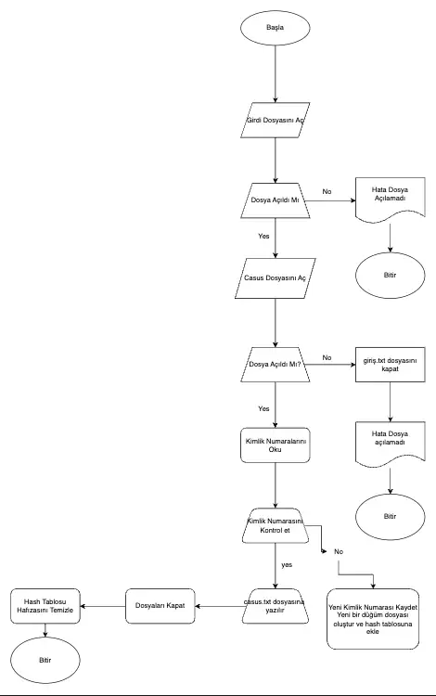
EKRAN ÇIKTILARI:
